Steden omvormen voor een betere kwaliteit van leven – bevorderen van samenwerking door Living Labs

Deel 7: REFLECTEER

Samenvatting
Reflecteren betekent een synthese maken van wat je geleerd hebt en beslissen hoe je verder zult gaan, dat wil zeggen: actie! In deze module zul je een actieplan voor je Living Lab ontwikkelen.

Doelstelling
Aan het eind van deze module, zul je in staat om…
- te beslissen welke acties in de toekomst ondernomen moeten worden
- een actieplan voor je Living Lab te ontwikkelen

1. Nadenken over het proces
Reflecteren is een krachtig leermiddel dat helpt om de prestaties en de efficiëntie van je acties te verbeteren. Het betreft ook het testen van wat je hebt geleerd en het helpen bepalen van toekomstige acties en projecten.
Bekijk deze video die een samenvatting geeft van de belangrijkste aspecten van Urban Living Labs. Het kan je helpen je gedachten op een rijtje te zetten, je te inspireren en te stimuleren aan de slag te gaan.
https://www.youtube.com/watch?v=WTGTlCqlsTQ
https://www.youtube.com/watch?v=ITjSWVcWeiE

Actie planning is een krachtig middel dat kan helpen je ideeën helder te krijgen, te beslissen welke acties ondernomen moeten worden om bepaalde doelen te bereiken en controle te hebben over je voortgang.
Een effectief actieplan moet je een gedetailleerd tijdschema en nauwkeurig omschreven acties opleveren om zo te helpen je doelen te bereiken. Als je je actieplan maakt, houd dan rekening met de volgende aspecten:
- Stel doelen die haalbaar en meetbaar zijn
- Prioriteer je taken goed; maak onderscheid tussen korte en lange termijn taken
- Breng de acties in beeld die nodig zijn om je doelen te bereiken. Zet ze in chronologische volgorde en zet dan een specifieke datum op elke afzonderlijke actie.

Samen werken aan een actieplan binnen een Living Lab kan helpen steviger relaties op te bouwen tussen alle deelnemers en kan zorgen voor een beter gezamenlijk inzicht in welke actie in de toekomst ondernomen moet worden om gemeenschappelijke doelen te bereiken.
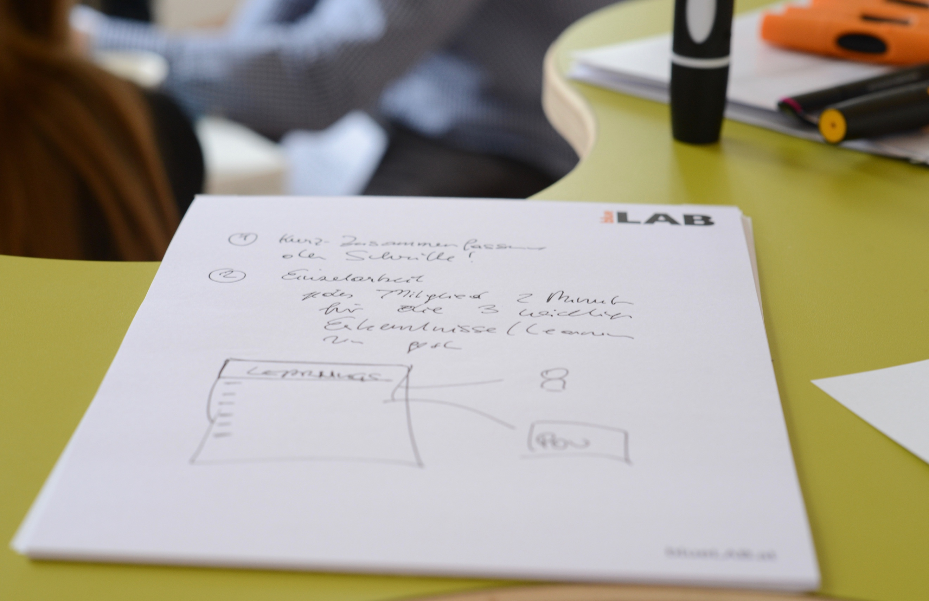
Figuur 1: Photo credit: Nikolaus Kurnik

OEFENING 13
Ontwikkel een actieplan voor het opzetten van je Living Lab!
Gebruik de matrix om je tijdsplanning te maken (korte termijn acties eerst). De volgende vragen zullen je helpen om deze taak te volbrengen:
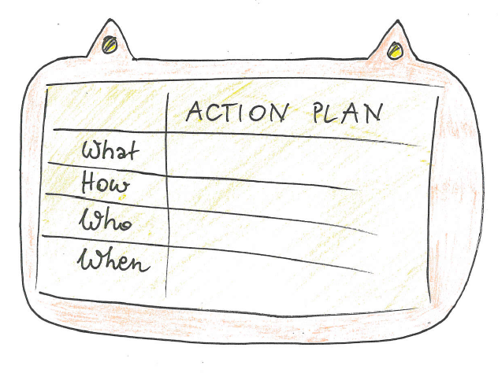
- Welke acties moeten ondernomen worden? Wees specifiek.
- Hoe ga je deze actie uitvoeren?
- Wie moeten bij deze actie betrokken worden?
- Wanneer gaat de actie plaatsvinden, of over welke periode? Maak onderscheid tussen de korte termijn, middellange termijn en lange termijn acties.
Bron: SMACC
- Waar vindt de actie plaats?
Welke middelen zijn nodig voor de actie?
Materialen:
flipovervel, viltstiften

Meer hulpbronnen:
Smart City: Amsterdam example
https://www.youtube.com/watch?v=Uzjqtxox3lY
Smart City: Norwegian Centres of Expertise
https://www.youtube.com/watch?v=KSJWA8YTdKM
A talk “How do we build the cities of tomorrow”
https://www.youtube.com/watch?v=YGOVEvm7dm0
Internet of Things
https://www.youtube.com/watch?v=3xOK2aJ-0Js
Europe's first carbon neutral neighborhood - Malmo example
https://www.youtube.com/watch?v=6yZYXSsWnsg
A Talk on changing mindsets about urban planning and living
https://www.youtube.com/watch?v=Lid9ELzzT8Y
Amsterdam urban living lab projects
https://amsterdamsmartcity.com/projects/a-living-lab-way-of-working
https://www.amsterdameconomicboard.com/projecten/amsterdam-smart-city-2?cookie=1
Design Thinking als basis voor innovatie
https://www.ideate.nl/design-thinking/
https://www.emerce.nl/achtergrond/design-thinking-veel-empathie-gebruikers-helpt-bedrijf-om-zeep
http://www.de-innovator.nl/diensten/design-thinking/
Design Factory Global Network
http://dfgn.org/
IDEO's Design Thinking for educators toolbox
http://www.designthinkingforeducators.com/
Business Model Canvas
http://www.businessmodelgeneration.com/canvas/bmc
Labcraft: How Innovation Labs cultivate change through experimentation and collaboration. Hendrik Tiesinga and Remko Berkhout (2014)
http://labcraft.co/
De innovatieve stad
http://www.pbl.nl/sites/default/files/cms/publicaties/PBL_2016_De-innovatieve-stad_2185.pdf
Fabrication laboratory example
https://www.youtube.com/watch?v=qK6-wg7zeGw

Wettelijke voorwaarden
Gepubliceerd door:
e-genius – Initiative offene Bildung
Postfach 16
1082 Vienna
Austria
E-mail: info(at)e-genius.at
E-mail: katharina.zwiauer(at)egenius.at

Auteurs: Marcel Crul, Hans Schnitzer, Barbara Hammerl, Gosia Stawecka
Vertaling en editing: Marcel Crul
E Learning Consultant: Katharina Zwiauer (e-genius)
Layout: e-genius

Januari 2017


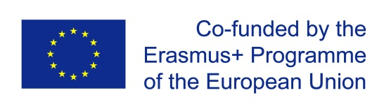
Project: SMACC - Smart City Coaching

Deze leereenheid werd gefinancierd met steun van de Europese Commissie. Deze publicatie geeft de mening weer van de auteur; de Commissie kan niet verantwoordelijk worden gehouden voor het gebruik van de hierin opgenomen informatie.
Partners:








Gebruiksvoorwaaden
Deze training wordt geleverd onder de volgende ‚Creative Commons Licentie’:
Naamsvermelding-NietCommercieel-GelijkDelen 4.0 Internationaal (CC BY-NC-SA 4.0)
Je bent vrij om:
- het werk te delen — te kopiëren, te verspreiden en door te geven via elk medium of bestandsformaat
- het werk te bewerken — te remixen, te veranderen en afgeleide werken te maken
De licentiegever kan deze toestemming niet intrekken zolang aan de licentievoorwaarden voldaan wordt.
Onder de volgende voorwaarden:
- Naamsvermelding — De gebruiker dient de maker van het werk te vermelden, een link naar de licentie te plaatsen en aan te geven of het werk veranderd is. Je mag dat op redelijke wijze doen, maar niet zodanig dat de indruk gewekt wordt dat de licentiegever instemt met je werk of je gebruik van het werk.
- NietCommercieel — Je mag het werk niet gebruiken voor commerciële doeleinden.
- GelijkDelen — Als je het werk hebt geremixt, veranderd, of op het werk hebt voortgebouwd, moet je het veranderde materiaal verspreiden onder dezelfde licentieals het originele werk.
Geen aanvullende restricties — Je mag geen juridische voorwaarden of technologische voorzieningentoepassen die anderen er juridisch in beperken om iets te doen wat de licentie toestaat.
Toeschrijving aan e-genius als auteursrechthebbende moet op de volgende manier:
Teksten: auteurs van de leereenheid, jaar van uitgave, de titel van de leereenheid, Uitgever: e-genius - Initiatief offene Bildung, www.e-genius.at/nl
Illustraties: verwijzen naar de eigenaar van het auteursrecht, e-genius - www.e-genius.at/nl
Disclaimer: Uitsluiting van aansprakelijkheid:
Alle inhoud van het e-genius platform wordt zorgvuldig gecontroleerd. Desondanks wordt geen garantie gegeven op juistheid, volledigheid, actualiteit en beschikbaarheid van de inhoud. De uitgever aanvaardt generlei aansprakelijkheid voor schade en nadelige gevolgen die mogelijk voortvloeien uit gebruik of analyse van de inhoud. Beschikbaarstelling van de inhoud op e-genius is geen vervanging van deskundig advies en raadpleging daarvan geen basis voor een adviesrelatie.
e-genius bevat snelkoppelingen naar websites van derden. De snelkoppelingen verwijzen naar standpunten en (ook andere) meningen, maar vertegenwoordigen geenszins instemming met de betreffende inhoud. De uitgever van e-genius aanvaardt generlei aansprakelijkheid voor websites waarnaar de snelkoppelingen verwijzen. Dat geldt evenzeer voor de beschikbaarheid van die websites en de daar opvraagbare inhoud. Voor zover nu bekend bij de exploitant bevatten de doorgelinkte websites geen onwettige inhoud, zou dit desondanks het geval zijn of worden dan wordt conform naleving van wettelijke verplichtingen de doorverwijzing onmiddellijk verwijderd.
Inhoud van derden wordt als zodanig aangeduid. Mocht u desondanks een schending van het auteursrecht vaststellen, vragen wij u dit aan ons te melden. Na kennisname van schendingen zullen wij dergelijke inhoud onmiddellijk verwijderen of corrigeren.
Link naar het open source-platform: http://www.e-genius.at/nl

http://www.kent.ac.uk

